観光事業者各位 平成29年11月28日
一般財団法人関西観光本部
手ぶら観光で、外国からのお客様をさらに増やすチャンスです！

訪日外国人の個人旅行急増で、宅配便を利用する“手ぶら観光”のニーズが高まりつつあります。ところが、“言葉がわからない”“申込み用紙を記入するマンパワーがない”などの理由で、外国人旅行者の宅配便サービスに前向きではなく、せっかくのビジネスチャンスを見逃されている宿泊施設、お土産屋、観光案内所などの観光施設様も多いのではないでしょうか？
そこで、関西観光本部では、近畿運輸局のご支援のもと、それらの悩みを解決する“多言語利用ガイドブック”セットをご用意し、ご希望の観光施設様に無料配布いたします。

【手ぶら観光・“多言語利用ガイドブック”セット内容】
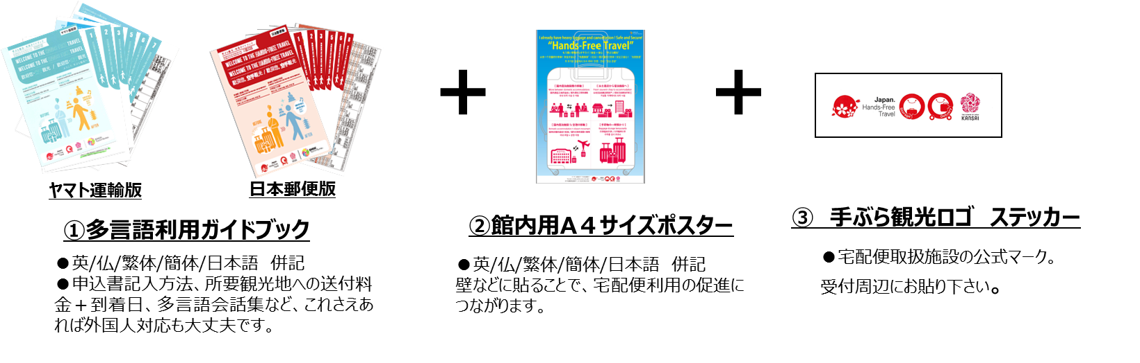
これさえあれば 施設様の負担減と外国人旅行者の宅配便利用拡大が可能です。
さあ、宅配便会社と既に取次店契約済の施設様だけでなく、このチャンスに取次店契約を締結しようと思われる施設様も、すぐに下記URLからお申込み下さい。
申込み先URL： http:// kansai.gr.jp/ktb/
発送は12月上旬から開始を予定しております。
なお、新規取次店希望の場合は、希望宅配便会社が御施設を訪問し、取次店契約完了後の配布とさせていただきます。また、今回の特典はヤマト運輸（クロネコヤマト）と日本郵便（ゆうパック）が対象となっております。

上記の件についてのお問い合わせ先：:
一般財団法人 関西観光本部 巽（たつみ）/吉原（よしはら）
電話：06-6223-5400
E-mail: tebura@kansai.gr.jp

